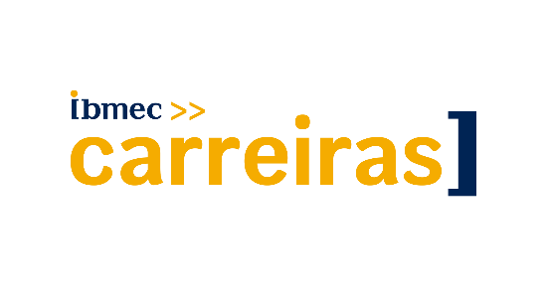

RELATÓRIO FINAL DE ATIVIDADES

Aluno(a)  Bruno Norton |  | Curso  jkdjdasfi |  |  | Período  7
Telefone / Celular  1. 2199299229  2. 2199292923 | E-mail  1. brunonorton30@gmail.com  2. brunonorton30@gmail.com
Empresa  Nestlé |  |  | Segmento  Nestlé robôs | Área de Atuação  Automação
Gestor Imediato na Empresa  Rafael Alcemar |  |  | Telefone (Gestor ou Recursos Humanos )  2266666666

AVALIAÇÃO GERAL DO ALUNO

Quais foram as principais contribuições da sua formação acadêmica para a realização das suas atividades profissionais desenvolvidas? Comente.

Cara muita coisa

Quais foram as principais competências ( técnicas e/ou comportamentais) desenvolvidos com a realização das atividades profissionais que estejam alinhados com a formação acadêmica.

Um montão de coisa

Quais são as principais competências profissionais ( técnicas e/ou comportamentais) a serem desenvolvidos por você para um melhor desempenho profissional.

Quase nada galera

Assinatura do Aluno

Data

USO EXCLUSIVO IBMEC

PARECER DO PROFESSOR ORIENTADOR / COORDENADOR:

Assinatura do Orientador do Ibmec

Data

